24-2-2021

Sena

SERVICIO NACIONAL DE APRENDIZAJE



Casos de uso extendido

PROYECTO: Farma Green

FORMATO DE CASOS DE USO EXTENDIDO

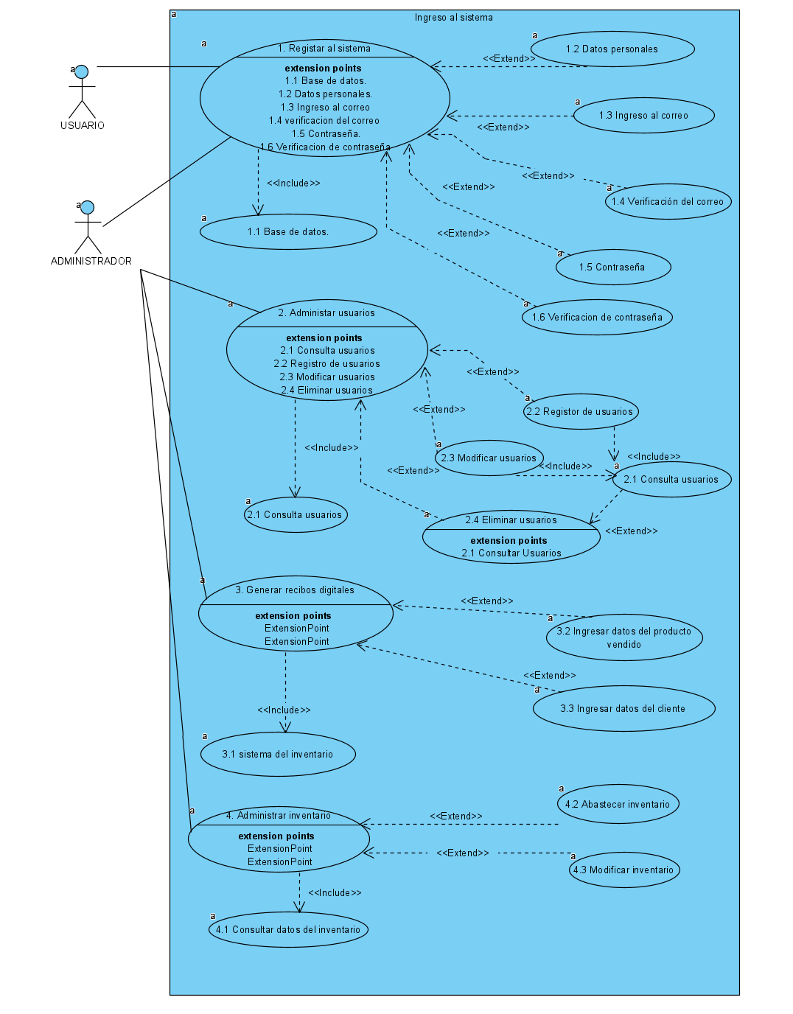CASOS DE USO ADMINISTRADOR

ADMINISTRADOR

|  |  |  |
| --- | --- | --- |
| Caso de Uso 1 | Registrar al sistema. | |
| Actor | Administrador, usuario. | |
| Descripción | El administrador y usuario se registran en el sistema. | |
| Precondición | El usuario y administrador no se encuentran registrados en el sistema, pero ya cuentan con los requisitos para registrarse. | |
| Secuencia  Normal | Paso | Acción |
| 1 | Ingresar con Contraseña y Correo |
| 2 | El sistema validara la Contraseña y Correo. |
| 3 | El administrador podrá hacer la respectiva consulta del usuario |
| Pos Condición | El administrador y usuario accede al sistema | |
| Excepciones | Paso | Acción |
| 1 | Si la Contraseña y Correo no son correctos no podrá acceder al sistema |
| 2 | El sistema pedirá que ingrese la Contraseña y Correo de nuevo |

ADMINISTRADOR

|  |  |  |
| --- | --- | --- |
| Caso de Uso 1.1 | Base de datos | |
| Actor | Administrador Y Usuario. | |
| Descripción | El sistema deberá almacenar los datos ingresados. | |
| Precondición | Se ingresan los datos. | |
| Secuencia  Normal | Paso | Acción |
| 1 | Ingresar datos. |
| 2 | Almacenar los datos. |
| 3 | Se le otorga un ID. |
| 4 | Se encripta la contraseña. |
| Pos Condición | Si existe un cambio de contraseña o eliminación de usuario. | |
| Excepciones | Paso | Acción |
| 1 | Se ingresan datos nuevos. |
| 2 | Se otorga una nueva ID. |
| 3 | Se encripta la nueva contraseña. |

ADMINISTRADOR

|  |  |  |
| --- | --- | --- |
| Caso de Uso 1.2 | Datos personales | |
| Actor | Administrador Y Usuario. | |
| Descripción | Ingresar datos básicos como: nombre, apellidos, correo, contraseña, numero. | |
| Precondición | Registrarse en el sistema. | |
| Secuencia  Normal | Paso | Acción |
| 1 | Ingresar a login. |
| 2 | Ingresar datos al formulario para registrarse. |
| 3 | Darle en el botón crear cuenta |
| Pos Condición | El administrador accede al sistema | |
| Excepciones | Paso | Acción |
| 1 | Si el login y el password no son correctos no podrá acceder al sistema |
| 2 | El sistema pedirá que ingrese el login y password de nuevo |

ADMINISTRADOR

|  |  |  |
| --- | --- | --- |
| Caso de Uso 1.3 | Ingreso al correo | |
| Actor | Administrador y Usuario. | |
| Descripción | Al momento de registrarse deberá colocar un correo para su ingreso al sistema. | |
| Precondición | Se necesitará el correo para el ingreso al sistema | |
| Secuencia  Normal | Paso | Acción |
| 1 | Ingresar al formulario para registrarse en el sistema. |
| 2 | Colocar el correo. |
| 3 | Confirmar el correo. |
| Pos Condición | El administrador y Usuario accede al sistema | |
| Excepciones | Paso | Acción |
| 1 | Ingresa mal el login y el password no podrá tener acceso al sistema |
| 2 | El sistema pedirá que ingrese nuevamente el login y el password |

ADMINISTRADOR

|  |  |  |
| --- | --- | --- |
| Caso de Uso 1.4 | Verificar correo | |
| Actor | Administrador y Usuario. | |
| Descripción | El administrador y Usuario verificaran el correo. | |
| Precondición | El administrador y Usuario deben confirmar el correo de registro. | |
| Secuencia  Normal | Paso | Acción |
| 1 | Al registrarse debe colocar un correo. |
| 2 | Ingresar a su correo y verificar el último mensaje. |
| 3 | Dar le en el botón de verificación de correo. |
| Pos Condición | El administrador y Usuario accede al sistema | |
| Excepciones | Paso | Acción |
| 1 | Si el login y el password no son válidos no podrá acceder al sistema |
| 2 | El sistema pedirá que ingrese nuevamente el login y password |

ADMINISTRADOR

|  |  |  |
| --- | --- | --- |
| Caso de Uso 1.5 y 1.6 | Contraseña y verificación de contraseña | |
| Actor | Administrador y Usuario. | |
| Descripción | El administrador y Usuario colocan su contraseña y la verifican. | |
| Precondición | El administrador y Usuario para poder ingresar en el sistema deberá colocar la contraseña. | |
| Secuencia  Normal | Paso | Acción |
| 1 | Al registrarse en el sistema se debe colocar una contraseña. |
| 2 | Colocar a contraseña |
| 3 | Volver a colocar la contraseña para ser verificada. |
| Pos Condición | El administrador y Usuario accede al sistema | |
| Excepciones | Paso | Acción |
| 1 | Si los datos ingresados no son correctos no podrá acceder al sistema |
| 2 | El sistema pedirá que ingrese los datos de nuevo |

ADMINISTRADOR

|  |  |  |
| --- | --- | --- |
| Caso de Uso 2 | Administrar Usuarios. | |
| Actor | Administrador | |
| Descripción | El administrador crea, eliminara y modificara usuarios | |
| Precondición | El administrador necesita modificar, eliminar o crear algunos usuarios. | |
| Secuencia  Normal | Paso | Acción |
| 1 | El administrador deberá ingresar al apartado de gestión de usuario. |
| 2 | Realizarlo que crea conveniente. |
| 3 | Salir del sistema. |
| Pos Condición | El administrador ingresa al sistema | |
| Excepciones | Paso | Acción |
| 1 | No podrá ingresar al sistema si ingresa sus datos mal |
| 2 | El sistema le solicitara que ingrese nuevamente sus datos |

ADMINISTRADOR

|  |  |  |
| --- | --- | --- |
| Caso de Uso 2.1 | Consultar Usuarios. | |
| Actor | Administrador. | |
| Descripción | El administrador deberá verificar los usuarios para realizar cambios. | |
| Precondición | El Usuario ya deberá estar registrado en el sistema. | |
| Secuencia  Normal | Paso | Acción |
| 1 | El administrador deberá ingresar al apartado de gestión de usuario. |
| 2 | Realizarlo la consulta de usuarios. |
| 3 | Salir del sistema. |
| Pos Condición | El administrador accede al sistema | |
| Excepciones | Paso | Acción |
| 1 | Si el administrador no ingresa los datos correctos no podrá ingresar al sistema |
| 2 | El sistema le pedirá que ingrese nuevamente sus datos |

ADMINISTRADADOR

|  |  |  |
| --- | --- | --- |
| Caso de Uso 2.2 | Registro de Usuarios | |
| Actor | Administrador | |
| Descripción | Debe existir un apartado para que el usuario deberá loguearse. | |
| Precondición | El Usuario desea registrarse en el sistema. | |
| Secuencia  Normal | Paso | Acción |
| 1 | Entrar a la página web. |
| 2 | Completar el formulario de login. |
| 3 | Dar al botón de crear usuario. |
| Pos Condición | El administrador accede al sistema | |
| Excepciones | Paso | Acción |
| 1 | Si los datos ingresados por el administrador no son válidos non podrá ingresar al sistema |
| 2 | El sistema le pedirá que ingrese o través su login y password |

ADMINISTRADOR

|  |  |  |
| --- | --- | --- |
| Caso de Uso 2.3 | Modificar Usuario. | |
| Actor | Administrador | |
| Descripción | El administrador encuentra la falla que solicita el usuario. | |
| Precondición | El administrador Busca la falla que solicita el usuario. | |
| Secuencia  Normal | Paso | Acción |
| 1 | El administrador recibe la solicitud del usuario |
| 2 | El administrador soluciona el inconveniente. |
| 3 | Sale del sistema. |
| Pos Condición | El administrador ingresa al sistema | |
| Excepciones | Paso | Acción |
| 1 | Si el administrador ingresa los datos mal no podrá ingresar al sistema |
| 2 | El sistema le solicitara que ingrese nuevamente sus datos |

ADMINISTRADOR

|  |  |  |
| --- | --- | --- |
| Caso de Uso 2.4 | Eliminar usuario. | |
| Actor | Administrador | |
| Descripción | El administrador ve un comportamiento irregular. | |
| Precondición | El administrador confirma un comportamiento indebido del usuario. | |
| Secuencia  Normal | Paso | Acción |
| 1 | El administrador verifica el comportamiento del usuario. |
| 2 | El administrador entra en el apartador gestión y elimina el usuario. |
| 3 | Sale del sistema. |
| Pos Condición | El administrador ingresa al sistema | |
| Excepciones | Paso | Acción |
| 1 | Si el administrador ingresa los datos mal no podrá ingresar al sistema |
| 2 | El sistema le solicitara que ingrese nuevamente sus datos |

ADMINISTRADOR

|  |  |  |
| --- | --- | --- |
| Caso de Uso 3 | Generar recibos digitales. | |
| Actor | Administrador. | |
| Descripción | El administrador proporciona la información que necesita y el sistema lo genera | |
| Precondición | El administrador debe general un recibo por compra. | |
| Secuencia  Normal | Paso | Acción |
| 1 | El administrador debe colocar toda la información en un formulario. |
| 2 | El sistema generara el recibo de la compra. |
| 3 | El administrador envía el recibo al comprador. |
| Pos Condición | El administrador ingresa al sistema | |
| Excepciones | Paso | Acción |
| 1 | Si el administrador ingresa los datos mal no podrá ingresar al sistema |
| 2 | El sistema le solicitara que ingrese nuevamente sus datos |

ADMINISTRADOR

|  |  |  |
| --- | --- | --- |
| Caso de Uso 3.1 | Sistema inventario. | |
| Actor | Administrador. | |
| Descripción | El administrado por medio del sistema realizara una selección de datos para el recibo de compra. | |
| Precondición | El administrador solicita la generación del recibo. | |
| Secuencia  Normal | Paso | Acción |
| 1 | El sistema por medio formulario colocara los datos del producto. |
| 2 | Se crea el PDF del recibo. |
| 3 | El administrador lo descarga |
| Pos Condición | El administrador ingresa al sistema | |
| Excepciones | Paso | Acción |
| 1 | Si el administrador ingresa los datos mal no podrá ingresar al sistema |
| 2 | El sistema le solicitara que ingrese nuevamente sus datos |

ADMINISTRADOR

|  |  |  |
| --- | --- | --- |
| Caso de Uso 3.2 | Ingresar datos del producto vendido. | |
| Actor | Administrador. | |
| Descripción | El administrador desea realizar la configuración para la creación del recibo. | |
| Precondición | El administrador debe tener ya la información del producto | |
| Secuencia  Normal | Paso | Acción |
| 1 | El administrador realiza la configuración para el recibo digital. |
| 2 | Llena los campos dependiendo de la configuración que selecciono. |
| 3 | El administrador finaliza la estructura del recibo. |
| Pos Condición | El administrador ingresa al sistema | |
| Excepciones | Paso | Acción |
| 1 | Si el administrador ingresa los datos mal no podrá ingresar al sistema |
| 2 | El sistema le solicitara que ingrese nuevamente sus datos |

ADMINISTRADOR

|  |  |  |
| --- | --- | --- |
| Caso de Uso 4 | Administrar inventario. | |
| Actor | Administrador. | |
| Descripción | El administrador necesita ingresar datos nuevos o eliminarlos. | |
| Precondición | El administrador se abastece de productos o se descuenta. | |
| Secuencia  Normal | Paso | Acción |
| 1 | El administrador ingresa al apartado inventario. |
| 2 | El administrador Ingresa o elimina los productos. |
| 3 | Sale de la sesión. |
| Pos Condición | El administrador ingresa al sistema | |
| Excepciones | Paso | Acción |
| 1 | Si el administrador ingresa los datos mal no podrá ingresar al sistema |
| 2 | El sistema le solicitara que ingrese nuevamente sus datos |

ADMINISTRADOR

|  |  |  |
| --- | --- | --- |
| Caso de Uso 4.1 | Consultar datos del inventario. | |
| Actor | Administrador. | |
| Descripción | El administrador debe consultar los datos del inventario. | |
| Precondición | El administrador desea modificar algunos datos, pero tiene que saber cuáles están ya existentes. | |
| Secuencia  Normal | Paso | Acción |
| 1 | El administrador ingresa al apartado consulta de inventario. |
| 2 | El administrador realiza la modificación de datos. |
| 3 | Cierra sesión. |
| Pos Condición | El administrador ingresa al sistema | |
| Excepciones | Paso | Acción |
| 1 | Si el administrador ingresa los datos mal no podrá ingresar al sistema |
| 2 | El sistema le solicitara que ingrese nuevamente sus datos |

ADMINISTRADOR

|  |  |  |
| --- | --- | --- |
| Caso de Uso 4.2 | Abastecer inventario. | |
| Actor | Administrador. | |
| Descripción | El administrador podrá agregar nuevos productos al inventario. | |
| Precondición | El administrador desea ingresar inventario nuevo. | |
| Secuencia  Normal | Paso | Acción |
| 1 | El administrador ingresa al apartado donde se agregan nuevos productos inventario. |
| 2 | El administrador agrega los nuevos productos. |
| 3 | Cierra sesión. |
| Pos Condición | El administrador ingresa al sistema | |
| Excepciones | Paso | Acción |
| 1 | Si el administrador ingresa los datos mal no podrá ingresar al sistema |
| 2 | El sistema le solicitara que ingrese nuevamente sus datos |

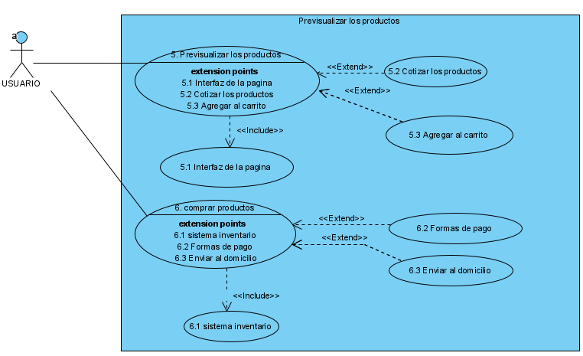CASOS DE USO DE USUARIOS

USUARIO

|  |  |  |
| --- | --- | --- |
| Caso de Uso 5 | Previsualizar los productos. | |
| Actor | Usuario. | |
| Descripción | El usuario visualizará todos los productos por medio de la interfaz de la página web, también podrá cotizar los productos y agregarlos al carrito. | |
| Precondición | El usuario tiene interés en los productos ofertados en la página web. | |
| Secuencia  Normal | Paso | Acción |
| 1 | Ingresar a la pagina web. |
| 2 | Ve los productos de su interés. |
| 3 | Piensa si comprarlos o agregarlos al carrito. |
| Pos Condición | El usuario desea comprar en la página web. | |
| Excepciones | Paso | Acción |
| 1 | Si el login y el password son incorrectos no podrá acceder al sistema |
| 2 | El sistema le pedirá que ingrese nuevamente los datos |

USUARIO

|  |  |  |
| --- | --- | --- |
| Caso de Uso 5.1 | Interfaz de la página. | |
| Actor | Usuario. | |
| Descripción | El usuario ingresa a la página web. | |
| Precondición | El usuario está interesado unos productos. | |
| Secuencia  Normal | Paso | Acción |
| 1 | Ingresa a la página. |
| 2 | Ve los productos si le atraen agrega al carrito. |
| 3 | Si desea comprar se loguea en la página. |
| Pos Condición | El usuario desea comprar en la página web. | |
| Excepciones | Paso | Acción |
| 1 | Si el login y el password son incorrectos no podrá acceder al sistema |
| 2 | El sistema le pedirá que ingrese nuevamente los datos |

USUARIO

|  |  |  |
| --- | --- | --- |
| Caso de Uso 5.2 | Cotizar los productos. | |
| Actor | Usuario | |
| Descripción | El usuario ingresa a la página web para visualizar los productos. | |
| Precondición | El usuario está interesado unos productos. | |
| Secuencia  Normal | Paso | Acción |
| 1 | Ingresa a la página. |
| 2 | Ve los productos si le atraen agrega al carrito. |
| 3 | Si desea comprar se loguea en la página. |
| Pos Condición | El usuario desea comprar en la página web. | |
| Excepciones | Paso | Acción |
| 1 | Si el login y el password son incorrectos no podrá acceder al sistema |
| 2 | El sistema le pedirá que ingrese nuevamente los datos |

USUARIO

|  |  |  |
| --- | --- | --- |
| Caso de Uso 5.3 | Agregar al carrito. | |
| Actor | Usuario | |
| Descripción | El usuario por medio de una opción agregara los productos aun apartado. | |
| Precondición | El usuario quiere agregar productos al carrito. | |
| Secuencia  Normal | Paso | Acción |
| 1 | El usuario busca el producto de interés. |
| 2 | El usuario dará click en el apartado de agregar el carrito. |
| 3 | El usuario se loguea para realizar la compra. |
| Pos Condición | El usuario desea comprar en la página web. | |
| Excepciones | Paso | Acción |
| 1 | Si el login y el password son incorrectos no podrá acceder al sistema |
| 2 | El sistema le pedirá que ingrese nuevamente los datos |

USUARIOS

|  |  |  |
| --- | --- | --- |
| Caso de Uso 6 | Compra productos | |
| Actor | Usuario | |
| Descripción | El usuario ya registrado en la página web podrá pagar los productos por cualquier método de pago electrónico y que sea enviados a domicilio | |
| Precondición | El usuario quiere pagar los productos. | |
| Secuencia  Normal | Paso | Acción |
| 1 | El usuario ingresa con su correo y contraseña a la página. |
| 2 | El usuario escogerá el método de pago que desee. |
| 3 | El usuario proporcionara al domiciliario su dirección para recibir el envió. |
| Pos Condición | El usuario desea comprar en la página web. | |
| Excepciones | Paso | Acción |
| 1 | Si el login y el password son incorrectos no podrá acceder al sistema |
| 2 | El sistema le pedirá que ingrese nuevamente los datos |

USUARIOS

|  |  |  |
| --- | --- | --- |
| Caso de Uso 6.1 | Sistema inventario. | |
| Actor | Usuario | |
| Descripción | El usuario al comprar hace que se descuenta productos del inventario del vendedor. | |
| Precondición | El usuario compra unos productos. | |
| Secuencia  Normal | Paso | Acción |
| 1 | El usuario compra los productos de su agrado. |
| 2 | El sistema inventario los descuenta del inventario del vendedor. |
| 3 | El sistema registra el pago. |
| Pos Condición | El usuario desea comprar en la página web. | |
| Excepciones | Paso | Acción |
| 1 | Si el login y el password son incorrectos no podrá acceder al sistema |
| 2 | El sistema le pedirá que ingrese nuevamente los datos |

USUARIOS

|  |  |  |
| --- | --- | --- |
| Caso de Uso 6.2 | Forma de pago. | |
| Actor | Usuario | |
| Descripción | El usuario seleccionara la forma de pago que se le facilite más. | |
| Precondición | El usuario necesita pagar el total de la compra y necesita pagar. | |
| Secuencia  Normal | Paso | Acción |
| 1 | El usuario ingresa con su correo y contraseña a la página. |
| 2 | El usuario seleccionara en el apartado “formas de pago” y escogerá la que pueda realizar. |
| 3 | Finalizara la compra. |
| Pos Condición | El usuario desea comprar en la página web. | |
| Excepciones | Paso | Acción |
| 1 | Si el login y el password son incorrectos no podrá acceder al sistema |
| 2 | El sistema le pedirá que ingrese nuevamente los datos |

USUARIOS

|  |  |  |
| --- | --- | --- |
| Caso de Uso 6.3 | Enviar domicilio. | |
| Actor | Usuario | |
| Descripción | El usuario finaliza compra y decide que le envíen el producto a la casa. | |
| Precondición | El usuario paga el total de la compra y escoge la opción de domicilio. | |
| Secuencia  Normal | Paso | Acción |
| 1 | El usuario escoge la opción de domicilio. |
| 2 | El domiciliario le llega sus productos a casa. |
| 3 | El usuario recibe su pedido. |
| Pos Condición | El usuario desea comprar en la página web. | |
| Excepciones | Paso | Acción |
| 1 | Si el login y el password son incorrectos no podrá acceder al sistema |
| 2 | El sistema le pedirá que ingrese nuevamente los datos |